**Лабораторная работа №7. Корреляционный анализ. Часть 1**

**Формулы:**

Коэффициент корреляции:

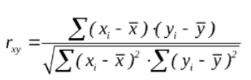

Коэффициент ранговой корреляции Спирмена:

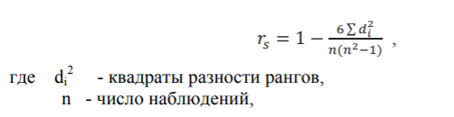

**Задание 2.**

Задача 1.1

Постановка задачи:

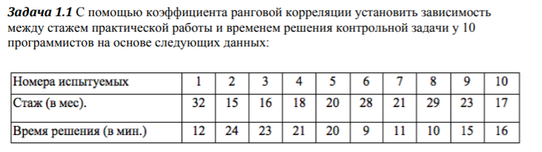

Ход выполнения:

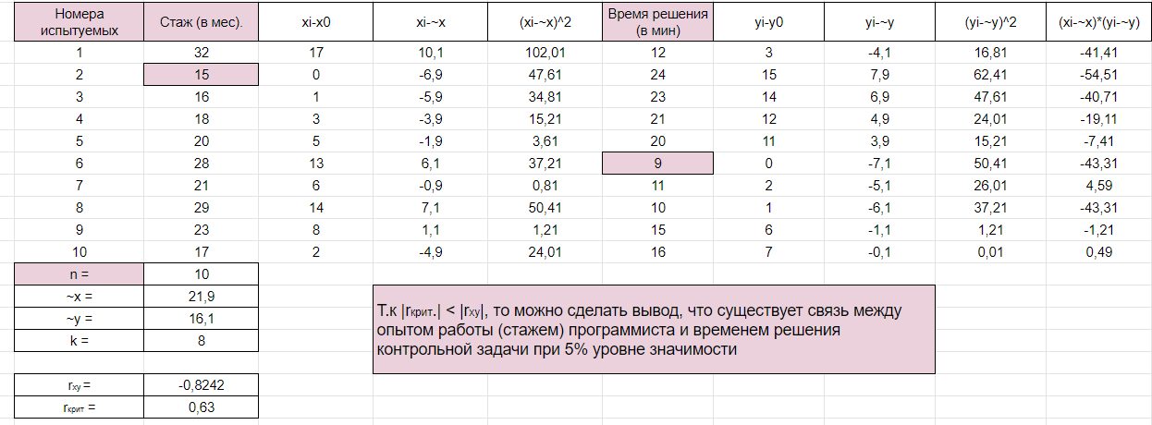

Задача 1.2

Постановка задачи:

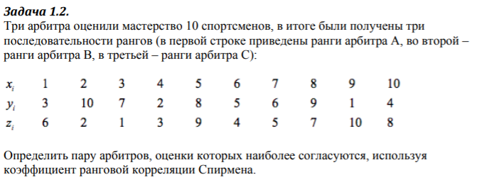

Ход выполнения:

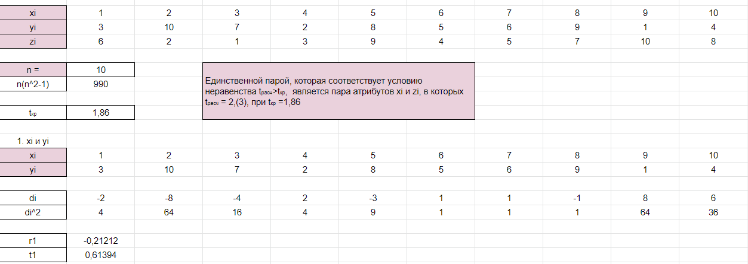

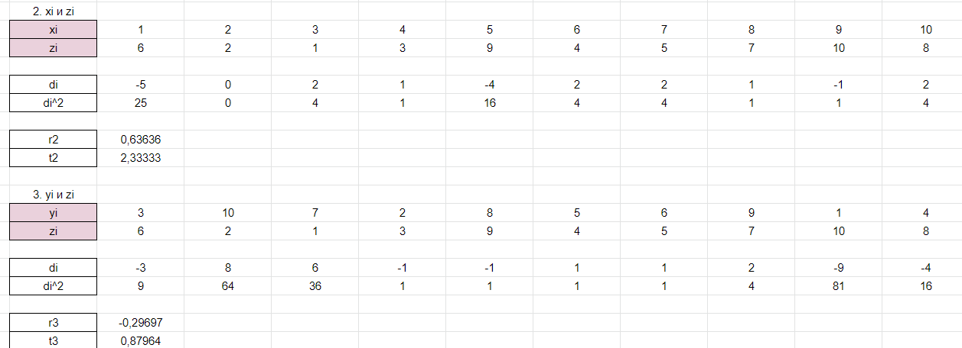

**Задание 3.**

Задача 1.1

Постановка задачи:

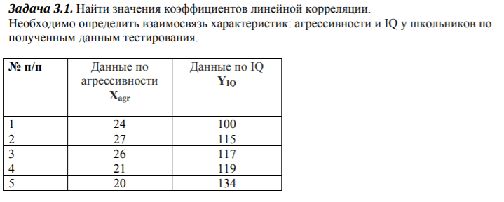

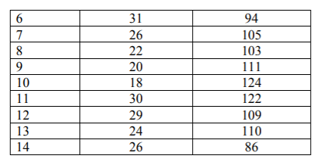

Ход выполнения:

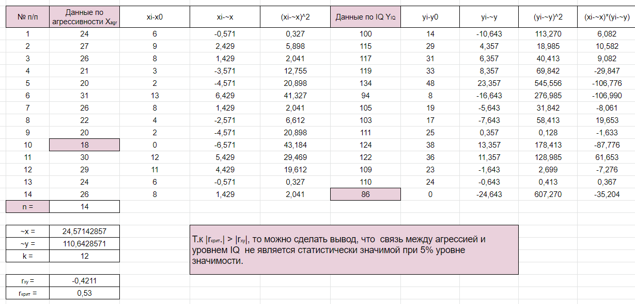

Задача 1.2

Постановка задачи:

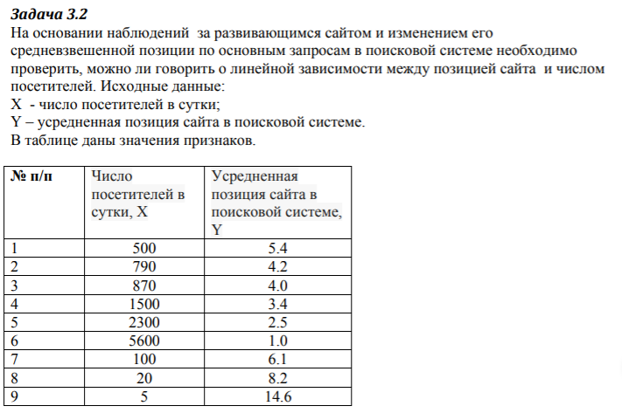

Ход выполнения:

